附件2
农机试验鉴定获证产品有关检测信息
1、1BPKF-660型水田耙
1.1、产品照片及企业信息

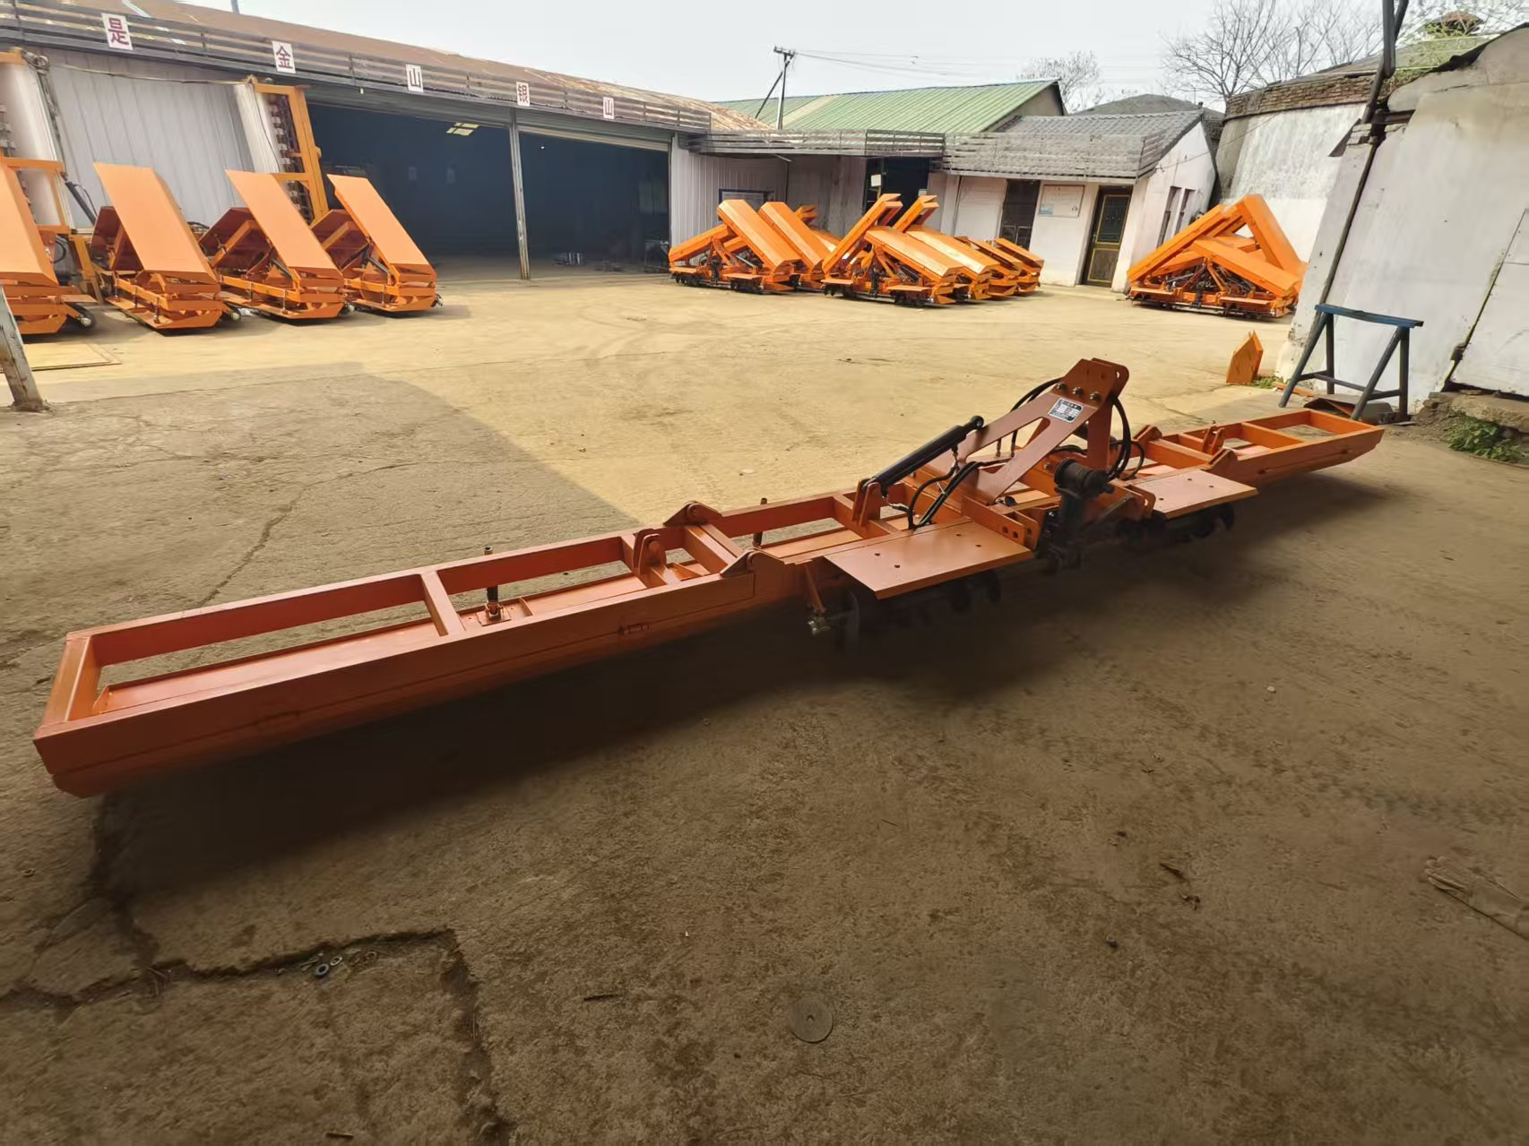
1BPKF-660型水田耙

企业名称：上海生建五金厂
地 址：上海市崇明区红星农场场部
邮政编码：202150
电 话：13801667728
传 真：021-59341246
联 系 人：朱生彬

1.2、主要技术规格
序 号 | 项 目 | 单 位 | 设 计 值
1 | 型号名称 | / | 1BPKF-660水田耙
2 | 结构型式 | / | 折叠式
3 | 工作幅宽 | m | 6.6
4 | 挂接方式 | / | 三点悬挂
5 | 折叠方式 | / | 液压式
6 | 配套动力范围 | kW | ≥55.14
7 | 配套机具 | / | 拖拉机

1.3、检验结果
序号 |  | 项目 | 单位 | 合格指标 |  | 检验结果
安全性评价 | 1 | 安全  防护 | / | 水田驱动耙动力输入轴、万向节传动轴应有可靠的安全防护装置，万向节传动轴防护罩与动力输入轴防护罩重叠量不小于50 mm。 |  | /
安全性评价 | 1 | 安全  防护 | / | 水田驱动耙外露传动件、旋转部件等危险部位应有安全防护装置。 |  | /
安全性评价 | 1 | 安全  防护 | / | 水田耙折叠部件运输状态下应有锁定装置，锁定装置应牢固可靠，且装置应采用与整机颜色有明显差别的颜色进行识别。 |  | +
安全性评价 | 1 | 安全  防护 | / | 水田耙在折叠或张开时应平稳可靠，应有安全控制装置。 |  | +
安全性评价 | 1 | 安全  防护 | / | 机具单独停放时应有保持稳定的措施，确保安全。 |  | +
安全性评价 | 2 | 安全  信息 | / | 在水田驱动耙的外露传动件、旋转部件等危险部位的明显位置应设置安全警示标志。 |  | /
安全性评价 | 2 | 安全  信息 | / | 在水田耙的折叠或张开区域的明显位置应设置安全警示标志。 |  | +
安全性评价 | 2 | 安全  信息 | / | 使用说明书中应有安全注意事项，产品上设置的安全警示标志应符合GB 10396的规定，并在使用说明书中复现。 |  | +
适用性评价 | 1 | 耙 深 | cm |  | ≥8 | /
适用性评价 | 2 | 耙后地表平整度 | cm |  | ≤5 | +
适用性评价 | 3 | 适用性用户调查 | / |  | 调查结果为“好”和“中”的占比≥ 80% | +
可靠性评价 | 1 | 有效度 | / |  | ≥98% | +
可靠性评价 | 2 | 用户满意度 | / |  | ≥80 分 | +
可靠性评价 | 3 | 故障情况 | / |  | 在生产查定和用户调查中均未发生致命故障、严重故障 | +
备注 |  | - 检验结果合格填“+”，不合格填“-”；  - 大纲中对样品不适用的检验项目，在检验结果栏中填“/”；  （3）样品为水田耙。

